Modellierung des Weihnachtsgeschenkbnudgets

Vincent Schmalor, Hendrick Kaiser, Lukas Küppers

3 01 2020

# Einleitung

Dieses Dokument stellt sowohl die Durchführung, als auch die Protokollierung des Vorhersagewettbewerbs dar. Die Aufgabenstellung besteht darin, ein Modell aus einem Grunddatensatz zu entwickeln und dieses Modell auf einen Anwendungsdatensatz anzuwenden. Dabei wird aus mehreren Einflussvariablen eine abhängige Variable geschätzt. Der konkrete Anwendungsfall ist ein Auszug aus einem Face-to-Face Interview über das Konsum- und Schenkverhalten zu Weihnachten. Das Grunddatenset beinhaltet 400 Beobachtungen mit 17 erklärenden Variablen und die abhängige Variable des geschätzten Budgets, die es im Anwendungsdatenset zu modellieren gilt. In dem folgenden Kapitel wird diese Aufgabe bearbeitet, indem zunächst ein Überblick über die Daten in einer explorativen Datenanalyse gegeben wird. Anhand verschiedener Analysen und der Untersuchung der semantischen Zusammenhänge wird dann eine Vorgehensweise erarbeitet und beschrieben. Das Ergebnis ist eine csv-Datei, die das Anwendungsdatenset mit der modellierten, abhängigen Variable beinhaltet. So wird eine Prognose über diese Variable für jede Beobachtung gegeben, für die das tatsächliche Budget nicht vorliegt. Eine Zusammenfassung der Ergebnisse findet sich auch auf dem Plakat der genannten Autoren.

# Explorative Datenanalyse

## Rohdatenanalyse und -strukturierung

Kurzer Überblick über die vorhandenen Daten in ihrer Rohform.

X7.1

X7.2

X7.3

X7.4

X7.5

X7.6

X7.7

X9.1

X9.2

X9.3

X9.4

X9.5

X9.6

X9.7

X9.8

D1

D2

X10.1

5

5

5

1

5

3

2

1

1

1

0

0

0

0

0

27

1

300

3

1

1

1

1

3

1

0

1

1

0

0

1

0

0

18

2

150

1

7

7

1

1

1

1

1

0

0

0

0

1

0

0

25

1

50

5

5

5

1

1

5

2

0

1

1

0

1

0

0

0

36

2

50

6

7

7

3

2

4

5

1

1

0

0

0

0

0

0

30

1

100

5

1

5

4

6

6

4

1

1

1

0

0

1

0

0

51

1

1000

7

7

7

7

5

6

7

1

1

1

0

1

0

0

0

56

2

700

7

1

7

7

2

4

7

1

0

0

0

1

1

0

1

57

2

600

4

7

2

3

1

4

7

0

0

1

0

1

0

0

0

70

1

500

1

1

7

1

1

6

6

1

1

1

0

0

1

0

0

38

2

400

X7.1

X7.2

X7.3

X7.4

X7.5

X7.6

X7.7

X9.1

X9.2

X9.3

X9.4

X9.5

X9.6

X9.7

X9.8

D1

D2

X10.1

min

1.000000

1.000000

1.000000

1.000000

1.000000

1.000000

1.000000

0.0000000

0.0000000

0.0000000

0.0000000

0.0000000

0.0000000

0.0000000

0.0000000

18.00000

1.0000000

1.0000

mean

5.145000

4.515000

4.680000

3.585000

3.635000

4.417500

3.862500

0.7425000

0.6250000

0.6300000

0.0200000

0.5800000

0.4675000

0.1175000

0.0625000

47.45750

1.4825000

486.6900

max

7.000000

7.000000

7.000000

7.000000

7.000000

7.000000

7.000000

1.0000000

1.0000000

1.0000000

1.0000000

1.0000000

1.0000000

1.0000000

1.0000000

88.00000

2.0000000

3500.0000

sd

1.872897

1.953026

2.099672

2.039159

1.915973

1.859257

2.010896

0.4378047

0.4847292

0.4834089

0.1401753

0.4941766

0.4995675

0.3224184

0.2423646

18.67901

0.5003194

427.1325

q1.25%

4.000000

3.000000

3.000000

2.000000

2.000000

3.000000

2.000000

0.0000000

0.0000000

0.0000000

0.0000000

0.0000000

0.0000000

0.0000000

0.0000000

31.00000

1.0000000

200.0000

med

6.000000

5.000000

5.000000

4.000000

4.000000

5.000000

4.000000

1.0000000

1.0000000

1.0000000

0.0000000

1.0000000

0.0000000

0.0000000

0.0000000

47.50000

1.0000000

400.0000

q3.75%

7.000000

6.000000

7.000000

5.000000

5.000000

6.000000

6.000000

1.0000000

1.0000000

1.0000000

0.0000000

1.0000000

1.0000000

0.0000000

0.0000000

61.00000

2.0000000

600.0000

Kurzer Überblick über die Daten mit richtigen Spaltenbeschriftungen, um sie interpretieren zu können

Beratung

Angebote

Bequemlichkeit

Einkaufsatmosphaere

Marken

GPM

Naehe

Partner

Eltern

Verwandte

Kommilitonen

Kinder

Freunde

Arbeitskollegen

Soziale.Institutionen

Alter

Geschlecht

Budget

5

5

5

1

5

3

2

1

1

1

0

0

0

0

0

27

1

300

3

1

1

1

1

3

1

0

1

1

0

0

1

0

0

18

2

150

1

7

7

1

1

1

1

1

0

0

0

0

1

0

0

25

1

50

5

5

5

1

1

5

2

0

1

1

0

1

0

0

0

36

2

50

6

7

7

3

2

4

5

1

1

0

0

0

0

0

0

30

1

100

5

1

5

4

6

6

4

1

1

1

0

0

1

0

0

51

1

1000

7

7

7

7

5

6

7

1

1

1

0

1

0

0

0

56

2

700

7

1

7

7

2

4

7

1

0

0

0

1

1

0

1

57

2

600

4

7

2

3

1

4

7

0

0

1

0

1

0

0

0

70

1

500

1

1

7

1

1

6

6

1

1

1

0

0

1

0

0

38

2

400

## Erweiterung um abgeleitete Metriken

Fügt die folgenden Metriken hinzu: - Anzahl der bedachten Gruppen

## Bereinigung der Datenmenge von Ausreißern

Ausreißer identifizieren und bereinigtes Dataset in “training” speichern.

Beratung

Angebote

Bequemlichkeit

Einkaufsatmosphaere

Marken

GPM

Naehe

Partner

Eltern

Verwandte

Kommilitonen

Kinder

Freunde

Arbeitskollegen

Soziale.Institutionen

Alter

Geschlecht

Budget

gift.count

5

5

5

1

5

3

2

1

1

1

0

0

0

0

0

27

1

300

3

3

1

1

1

1

3

1

0

1

1

0

0

1

0

0

18

2

150

3

1

7

7

1

1

1

1

1

0

0

0

0

1

0

0

25

1

50

2

5

5

5

1

1

5

2

0

1

1

0

1

0

0

0

36

2

50

3

6

7

7

3

2

4

5

1

1

0

0

0

0

0

0

30

1

100

2

5

1

5

4

6

6

4

1

1

1

0

0

1

0

0

51

1

1000

4

7

7

7

7

5

6

7

1

1

1

0

1

0

0

0

56

2

700

4

7

1

7

7

2

4

7

1

0

0

0

1

1

0

1

57

2

600

4

4

7

2

3

1

4

7

0

0

1

0

1

0

0

0

70

1

500

2

1

1

7

1

1

6

6

1

1

1

0

0

1

0

0

38

2

400

4

## Visualisierungen der Datenmenge

### Histogramme

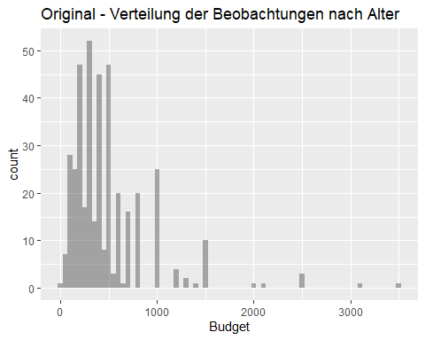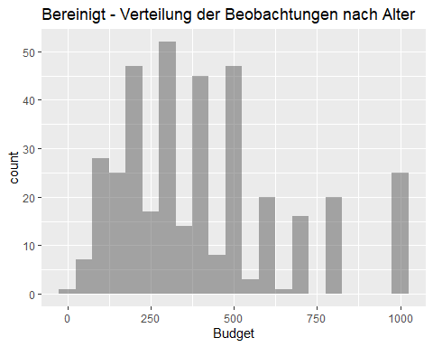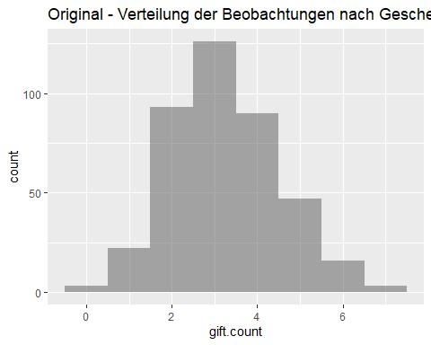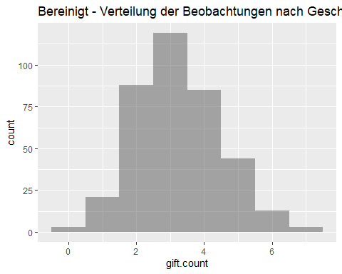

### Punktwolken

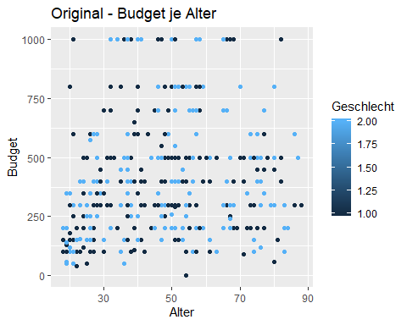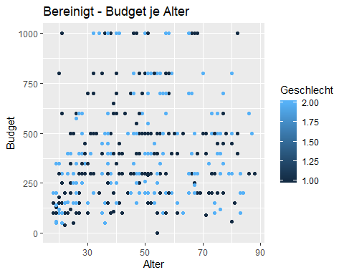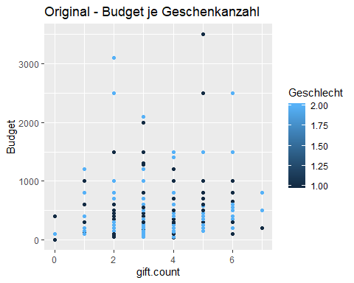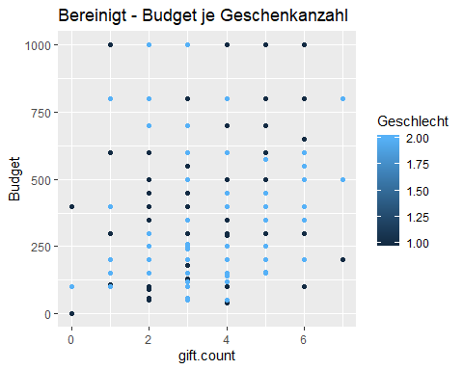

## Lineare Modelle

### Übersicht

Korrelationsmatrix erstellen, um Abhängigkeiten zu identifizieren. Hier ist zu erkennen, dass das Budget kaum Abhängigkeiten aufweist. 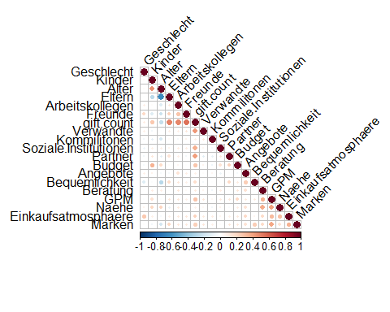

### Detailanalyse

Lineare Modelle erstellen, um statistisch relevante Einflussvariablen zu identifizeren. 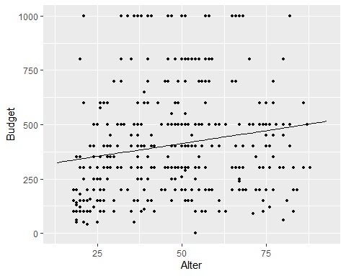

##   
## Call:  
## lm(formula = Budget ~ Alter, data = training)  
##   
## Residuals:  
## Min 1Q Median 3Q Max   
## -424.81 -188.63 -47.03 115.55 655.34   
##   
## Coefficients:  
## Estimate Std. Error t value Pr(>|t|)   
## (Intercept) 294.7738 34.3637 8.578 2.6e-16 ***  
## Alter 2.3755 0.6824 3.481 0.000559 ***  
## ---  
## Signif. codes: 0 '***' 0.001 '**' 0.01 '*' 0.05 '.' 0.1 ' ' 1  
##   
## Residual standard error: 243.8 on 374 degrees of freedom  
## Multiple R-squared: 0.03138, Adjusted R-squared: 0.02879   
## F-statistic: 12.12 on 1 and 374 DF, p-value: 0.0005589

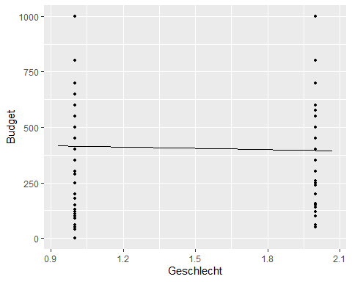

##   
## Call:  
## lm(formula = Budget ~ Geschlecht, data = training)  
##   
## Residuals:  
## Min 1Q Median 3Q Max   
## -414.41 -195.94 -45.94 104.06 604.06   
##   
## Coefficients:  
## Estimate Std. Error t value Pr(>|t|)   
## (Intercept) 434.88 39.89 10.903 <2e-16 ***  
## Geschlecht -19.47 25.56 -0.762 0.447   
## ---  
## Signif. codes: 0 '***' 0.001 '**' 0.01 '*' 0.05 '.' 0.1 ' ' 1  
##   
## Residual standard error: 247.5 on 374 degrees of freedom  
## Multiple R-squared: 0.001549, Adjusted R-squared: -0.00112   
## F-statistic: 0.5804 on 1 and 374 DF, p-value: 0.4466

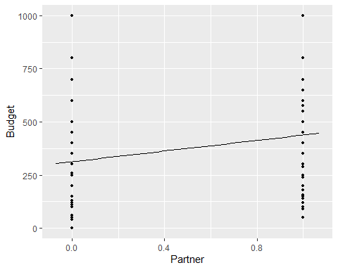

##   
## Call:  
## lm(formula = Budget ~ Partner, data = training)  
##   
## Residuals:  
## Min 1Q Median 3Q Max   
## -388.49 -188.49 -38.49 136.65 687.10   
##   
## Coefficients:  
## Estimate Std. Error t value Pr(>|t|)   
## (Intercept) 312.90 24.52 12.759 < 2e-16 ***  
## Partner 125.60 28.47 4.412 1.34e-05 ***  
## ---  
## Signif. codes: 0 '***' 0.001 '**' 0.01 '*' 0.05 '.' 0.1 ' ' 1  
##   
## Residual standard error: 241.5 on 374 degrees of freedom  
## Multiple R-squared: 0.04947, Adjusted R-squared: 0.04692   
## F-statistic: 19.46 on 1 and 374 DF, p-value: 1.343e-05

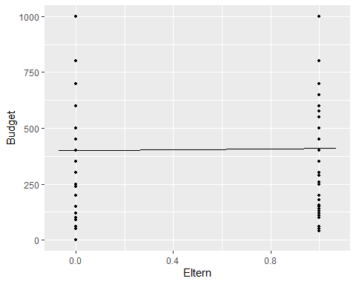

##   
## Call:  
## lm(formula = Budget ~ Eltern, data = training)  
##   
## Residuals:  
## Min 1Q Median 3Q Max   
## -399.08 -200.08 -59.62 99.92 599.92   
##   
## Coefficients:  
## Estimate Std. Error t value Pr(>|t|)   
## (Intercept) 400.079 21.009 19.043 <2e-16 ***  
## Eltern 9.541 26.462 0.361 0.719   
## ---  
## Signif. codes: 0 '***' 0.001 '**' 0.01 '*' 0.05 '.' 0.1 ' ' 1  
##   
## Residual standard error: 247.7 on 374 degrees of freedom  
## Multiple R-squared: 0.0003475, Adjusted R-squared: -0.002325   
## F-statistic: 0.13 on 1 and 374 DF, p-value: 0.7186

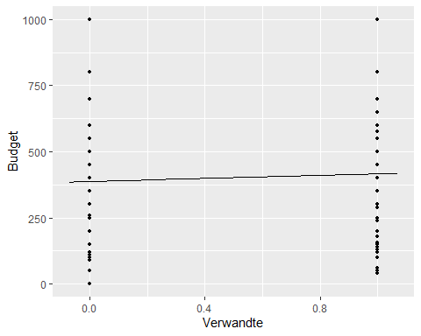

##   
## Call:  
## lm(formula = Budget ~ Verwandte, data = training)  
##   
## Residuals:  
## Min 1Q Median 3Q Max   
## -386.72 -187.72 -37.72 112.28 612.28   
##   
## Coefficients:  
## Estimate Std. Error t value Pr(>|t|)   
## (Intercept) 387.72 20.90 18.549 <2e-16 ***  
## Verwandte 29.27 26.38 1.109 0.268   
## ---  
## Signif. codes: 0 '***' 0.001 '**' 0.01 '*' 0.05 '.' 0.1 ' ' 1  
##   
## Residual standard error: 247.3 on 374 degrees of freedom  
## Multiple R-squared: 0.00328, Adjusted R-squared: 0.0006148   
## F-statistic: 1.231 on 1 and 374 DF, p-value: 0.268

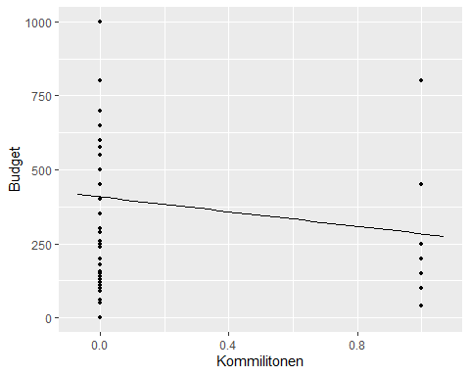

##   
## Call:  
## lm(formula = Budget ~ Kommilitonen, data = training)  
##   
## Residuals:  
## Min 1Q Median 3Q Max   
## -407.4 -208.4 -58.4 91.6 591.6   
##   
## Coefficients:  
## Estimate Std. Error t value Pr(>|t|)   
## (Intercept) 408.40 12.87 31.741 <2e-16 ***  
## Kommilitonen -124.12 94.30 -1.316 0.189   
## ---  
## Signif. codes: 0 '***' 0.001 '**' 0.01 '*' 0.05 '.' 0.1 ' ' 1  
##   
## Residual standard error: 247.2 on 374 degrees of freedom  
## Multiple R-squared: 0.004611, Adjusted R-squared: 0.001949   
## F-statistic: 1.732 on 1 and 374 DF, p-value: 0.1889

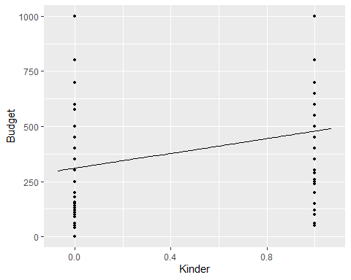

##   
## Call:  
## lm(formula = Budget ~ Kinder, data = training)  
##   
## Residuals:  
## Min 1Q Median 3Q Max   
## -429.20 -179.20 -60.56 120.80 689.44   
##   
## Coefficients:  
## Estimate Std. Error t value Pr(>|t|)   
## (Intercept) 310.56 18.26 17.007 < 2e-16 ***  
## Kinder 168.64 24.26 6.951 1.62e-11 ***  
## ---  
## Signif. codes: 0 '***' 0.001 '**' 0.01 '*' 0.05 '.' 0.1 ' ' 1  
##   
## Residual standard error: 233.1 on 374 degrees of freedom  
## Multiple R-squared: 0.1144, Adjusted R-squared: 0.112   
## F-statistic: 48.32 on 1 and 374 DF, p-value: 1.621e-11

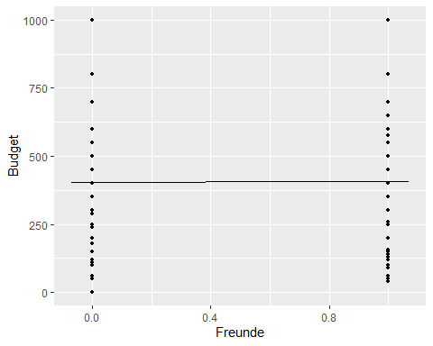

##   
## Call:  
## lm(formula = Budget ~ Freunde, data = training)  
##   
## Residuals:  
## Min 1Q Median 3Q Max   
## -403.5 -204.5 -54.5 95.5 595.5   
##   
## Coefficients:  
## Estimate Std. Error t value Pr(>|t|)   
## (Intercept) 404.505 17.517 23.092 <2e-16 ***  
## Freunde 3.393 25.603 0.133 0.895   
## ---  
## Signif. codes: 0 '***' 0.001 '**' 0.01 '*' 0.05 '.' 0.1 ' ' 1  
##   
## Residual standard error: 247.7 on 374 degrees of freedom  
## Multiple R-squared: 4.695e-05, Adjusted R-squared: -0.002627   
## F-statistic: 0.01756 on 1 and 374 DF, p-value: 0.8947

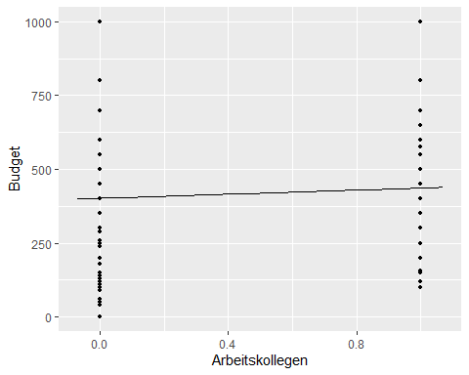

##   
## Call:  
## lm(formula = Budget ~ Arbeitskollegen, data = training)  
##   
## Residuals:  
## Min 1Q Median 3Q Max   
## -401.02 -202.02 -52.02 97.98 597.98   
##   
## Coefficients:  
## Estimate Std. Error t value Pr(>|t|)   
## (Intercept) 402.02 13.58 29.599 <2e-16 ***  
## Arbeitskollegen 34.80 39.70 0.876 0.381   
## ---  
## Signif. codes: 0 '***' 0.001 '**' 0.01 '*' 0.05 '.' 0.1 ' ' 1  
##   
## Residual standard error: 247.5 on 374 degrees of freedom  
## Multiple R-squared: 0.002049, Adjusted R-squared: -0.0006188   
## F-statistic: 0.7681 on 1 and 374 DF, p-value: 0.3814

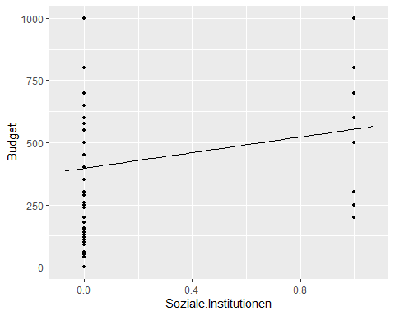

##   
## Call:  
## lm(formula = Budget ~ Soziale.Institutionen, data = training)  
##   
## Residuals:  
## Min 1Q Median 3Q Max   
## -396.3 -197.3 -47.3 102.7 602.7   
##   
## Coefficients:  
## Estimate Std. Error t value Pr(>|t|)   
## (Intercept) 397.30 13.01 30.545 < 2e-16 ***  
## Soziale.Institutionen 157.46 55.04 2.861 0.00446 **   
## ---  
## Signif. codes: 0 '***' 0.001 '**' 0.01 '*' 0.05 '.' 0.1 ' ' 1  
##   
## Residual standard error: 245.1 on 374 degrees of freedom  
## Multiple R-squared: 0.02142, Adjusted R-squared: 0.0188   
## F-statistic: 8.186 on 1 and 374 DF, p-value: 0.00446

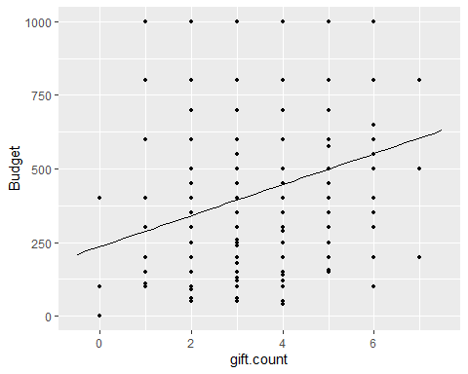

##   
## Call:  
## lm(formula = Budget ~ gift.count, data = training)  
##   
## Residuals:  
## Min 1Q Median 3Q Max   
## -452.44 -147.61 -44.17 105.83 711.35   
##   
## Coefficients:  
## Estimate Std. Error t value Pr(>|t|)   
## (Intercept) 235.897 33.588 7.023 1.03e-11 ***  
## gift.count 52.757 9.689 5.445 9.39e-08 ***  
## ---  
## Signif. codes: 0 '***' 0.001 '**' 0.01 '*' 0.05 '.' 0.1 ' ' 1  
##   
## Residual standard error: 238.5 on 374 degrees of freedom  
## Multiple R-squared: 0.07346, Adjusted R-squared: 0.07098   
## F-statistic: 29.65 on 1 and 374 DF, p-value: 9.39e-08

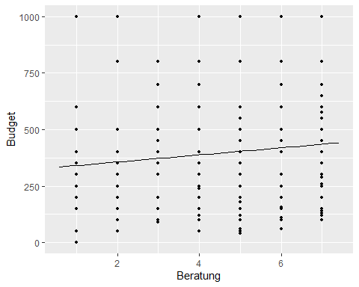

##   
## Call:  
## lm(formula = Budget ~ Beratung, data = training)  
##   
## Residuals:  
## Min 1Q Median 3Q Max   
## -363.99 -186.22 -36.89 111.79 659.14   
##   
## Coefficients:  
## Estimate Std. Error t value Pr(>|t|)   
## (Intercept) 325.074 36.974 8.792 <2e-16 ***  
## Beratung 15.784 6.766 2.333 0.0202 *   
## ---  
## Signif. codes: 0 '***' 0.001 '**' 0.01 '*' 0.05 '.' 0.1 ' ' 1  
##   
## Residual standard error: 246 on 374 degrees of freedom  
## Multiple R-squared: 0.01434, Adjusted R-squared: 0.01171   
## F-statistic: 5.442 on 1 and 374 DF, p-value: 0.02019

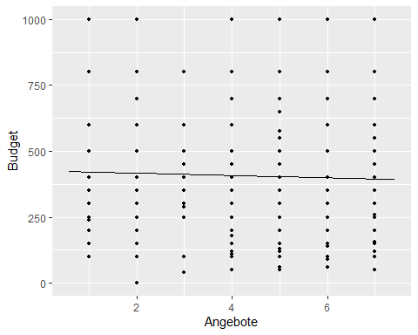

##   
## Call:  
## lm(formula = Budget ~ Angebote, data = training)  
##   
## Residuals:  
## Min 1Q Median 3Q Max   
## -416.41 -199.49 -49.49 104.99 604.99   
##   
## Coefficients:  
## Estimate Std. Error t value Pr(>|t|)   
## (Intercept) 426.376 32.310 13.196 <2e-16 ***  
## Angebote -4.481 6.557 -0.683 0.495   
## ---  
## Signif. codes: 0 '***' 0.001 '**' 0.01 '*' 0.05 '.' 0.1 ' ' 1  
##   
## Residual standard error: 247.6 on 374 degrees of freedom  
## Multiple R-squared: 0.001247, Adjusted R-squared: -0.001423   
## F-statistic: 0.467 on 1 and 374 DF, p-value: 0.4948

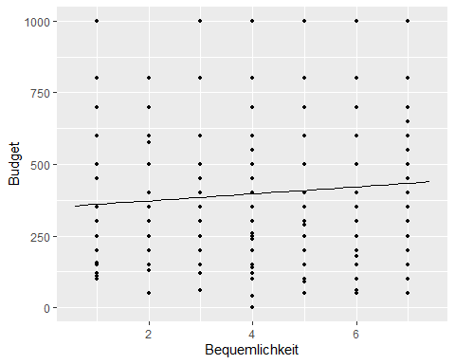

##   
## Call:  
## lm(formula = Budget ~ Bequemlichkeit, data = training)  
##   
## Residuals:  
## Min 1Q Median 3Q Max   
## -396.30 -197.30 -34.54 127.17 639.41   
##   
## Coefficients:  
## Estimate Std. Error t value Pr(>|t|)   
## (Intercept) 348.347 31.264 11.142 <2e-16 ***  
## Bequemlichkeit 12.239 6.055 2.022 0.0439 *   
## ---  
## Signif. codes: 0 '***' 0.001 '**' 0.01 '*' 0.05 '.' 0.1 ' ' 1  
##   
## Residual standard error: 246.4 on 374 degrees of freedom  
## Multiple R-squared: 0.01081, Adjusted R-squared: 0.008164   
## F-statistic: 4.087 on 1 and 374 DF, p-value: 0.04394

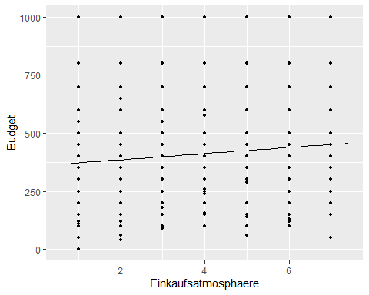

##   
## Call:  
## lm(formula = Budget ~ Einkaufsatmosphaere, data = training)  
##   
## Residuals:  
## Min 1Q Median 3Q Max   
## -402.03 -185.85 -52.03 114.15 627.39   
##   
## Coefficients:  
## Estimate Std. Error t value Pr(>|t|)   
## (Intercept) 359.378 25.445 14.123 <2e-16 ***  
## Einkaufsatmosphaere 13.237 6.248 2.119 0.0348 *   
## ---  
## Signif. codes: 0 '***' 0.001 '**' 0.01 '*' 0.05 '.' 0.1 ' ' 1  
##   
## Residual standard error: 246.3 on 374 degrees of freedom  
## Multiple R-squared: 0.01186, Adjusted R-squared: 0.009218   
## F-statistic: 4.489 on 1 and 374 DF, p-value: 0.03478

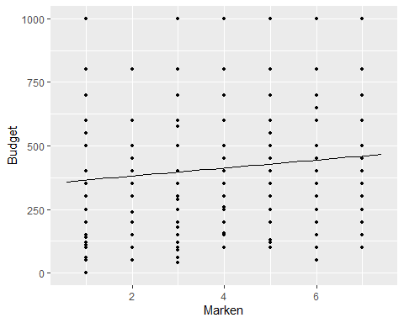

##   
## Call:  
## lm(formula = Budget ~ Marken, data = training)  
##   
## Residuals:  
## Min 1Q Median 3Q Max   
## -394.46 -195.20 -53.78 133.94 633.94   
##   
## Coefficients:  
## Estimate Std. Error t value Pr(>|t|)   
## (Intercept) 350.378 26.915 13.018 <2e-16 ***  
## Marken 15.680 6.681 2.347 0.0195 *   
## ---  
## Signif. codes: 0 '***' 0.001 '**' 0.01 '*' 0.05 '.' 0.1 ' ' 1  
##   
## Residual standard error: 245.9 on 374 degrees of freedom  
## Multiple R-squared: 0.01451, Adjusted R-squared: 0.01188   
## F-statistic: 5.508 on 1 and 374 DF, p-value: 0.01945

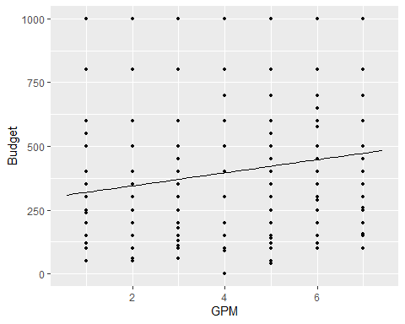

##   
## Call:  
## lm(formula = Budget ~ GPM, data = training)  
##   
## Residuals:  
## Min 1Q Median 3Q Max   
## -395.54 -177.85 -47.85 109.22 680.41   
##   
## Coefficients:  
## Estimate Std. Error t value Pr(>|t|)   
## (Intercept) 293.936 32.232 9.119 < 2e-16 ***  
## GPM 25.652 6.791 3.777 0.000184 ***  
## ---  
## Signif. codes: 0 '***' 0.001 '**' 0.01 '*' 0.05 '.' 0.1 ' ' 1  
##   
## Residual standard error: 243.1 on 374 degrees of freedom  
## Multiple R-squared: 0.03675, Adjusted R-squared: 0.03417   
## F-statistic: 14.27 on 1 and 374 DF, p-value: 0.0001844

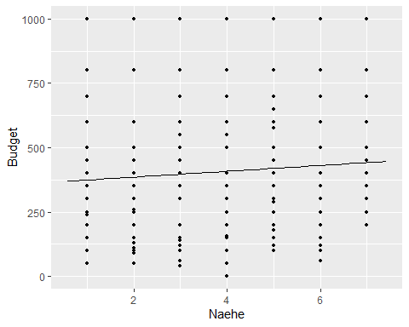

##   
## Call:  
## lm(formula = Budget ~ Naehe, data = training)  
##   
## Residuals:  
## Min 1Q Median 3Q Max   
## -407.23 -185.61 -42.16 114.39 625.70   
##   
## Coefficients:  
## Estimate Std. Error t value Pr(>|t|)   
## (Intercept) 362.988 27.484 13.207 <2e-16 ***  
## Naehe 11.310 6.392 1.769 0.0776 .   
## ---  
## Signif. codes: 0 '***' 0.001 '**' 0.01 '*' 0.05 '.' 0.1 ' ' 1  
##   
## Residual standard error: 246.7 on 374 degrees of freedom  
## Multiple R-squared: 0.008302, Adjusted R-squared: 0.00565   
## F-statistic: 3.131 on 1 and 374 DF, p-value: 0.07764

# Methodik

Wir haben uns die Daten angeguckt und sind zu dem Schluss gekommen, dass die Verwendung eines generalisierten linearen Modells die beste Verfahrensweise ist, alle Einflussfaktoren in ein Modell zu verpacken.

# Modellierung

Das Modell wird mit den in R vorgegebenen Funktionen erstellt 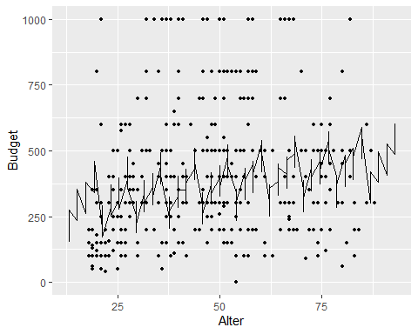

##   
## Call:  
## glm(formula = Budget ~ Alter + Partner + Kinder + gift.count +   
## GPM, data = training)  
##   
## Deviance Residuals:   
## Min 1Q Median 3Q Max   
## -472.2 -151.3 -39.1 103.9 710.7   
##   
## Coefficients:  
## Estimate Std. Error t value Pr(>|t|)   
## (Intercept) 39.4917 56.1797 0.703 0.482527   
## Alter 1.9415 0.7737 2.509 0.012526 *   
## Partner 75.3113 29.0747 2.590 0.009969 **   
## Kinder 97.8603 29.0230 3.372 0.000826 ***  
## gift.count 33.3773 11.3746 2.934 0.003551 **   
## GPM 12.9506 6.5699 1.971 0.049447 *   
## ---  
## Signif. codes: 0 '***' 0.001 '**' 0.01 '*' 0.05 '.' 0.1 ' ' 1  
##   
## (Dispersion parameter for gaussian family taken to be 50452.32)  
##   
## Null deviance: 22953292 on 375 degrees of freedom  
## Residual deviance: 18667359 on 370 degrees of freedom  
## AIC: 5146.6  
##   
## Number of Fisher Scoring iterations: 2

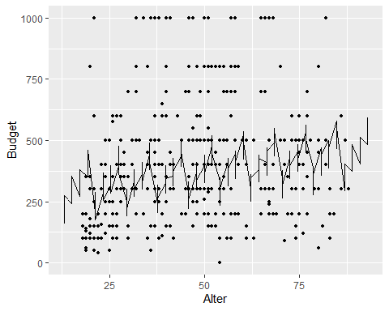

##   
## Call:  
## glm(formula = Budget ~ Alter + Partner + Kinder + gift.count +   
## GPM + Soziale.Institutionen, data = training)  
##   
## Deviance Residuals:   
## Min 1Q Median 3Q Max   
## -469.12 -149.94 -36.01 102.69 709.61   
##   
## Coefficients:  
## Estimate Std. Error t value Pr(>|t|)   
## (Intercept) 53.7493 58.9985 0.911 0.362875   
## Alter 1.7911 0.7969 2.248 0.025192 *   
## Partner 75.8303 29.0965 2.606 0.009527 **   
## Kinder 101.3482 29.3669 3.451 0.000623 ***  
## gift.count 29.6496 12.3081 2.409 0.016488 *   
## GPM 12.9485 6.5732 1.970 0.049597 *   
## Soziale.Institutionen 44.1137 55.4798 0.795 0.427048   
## ---  
## Signif. codes: 0 '***' 0.001 '**' 0.01 '*' 0.05 '.' 0.1 ' ' 1  
##   
## (Dispersion parameter for gaussian family taken to be 50502.52)  
##   
## Null deviance: 22953292 on 375 degrees of freedom  
## Residual deviance: 18635430 on 369 degrees of freedom  
## AIC: 5148  
##   
## Number of Fisher Scoring iterations: 2

Anhand des erstellten Modells schätzen wir die Daten für das Anwendungs-Data-Set

# Ergebnis

## Überblick

## min Q1 median Q3 max mean sd n  
## 126.5903 339.0032 418.5929 494.7188 630.1488 412.7282 102.1293 600  
## missing  
## 0

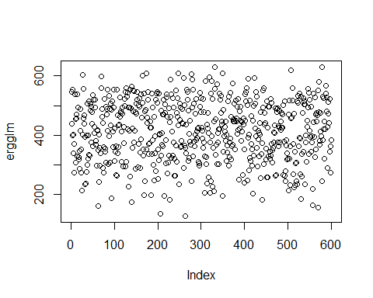

Beratung

Angebote

Bequemlichkeit

Einkaufsatmosphaere

Marken

GPM

Naehe

Partner

Eltern

Verwandte

Kommilitonen

Kinder

Freunde

Arbeitskollegen

Soziale.Institutionen

Alter

Geschlecht

gift.count

Budget

7

5

5

6

3

6

6

1

1

0

0

1

1

1

0

46

2

5

546.5607

7

4

4

5

6

4

3

1

1

0

0

1

0

0

0

38

2

3

438.3732

7

5

1

7

1

6

7

0

0

0

0

1

0

0

0

77

2

1

397.9256

7

4

7

3

3

6

6

1

0

0

0

1

1

0

0

84

1

3

553.5817

5

4

7

4

3

6

2

1

1

1

0

0

1

1

0

22

2

5

402.1052

2

6

6

5

1

5

4

1

1

1

0

0

0

0

0

30

1

3

337.9317

5

7

7

7

4

5

5

1

1

1

0

0

1

0

0

30

2

4

371.3090

1

1

4

1

1

7

4

0

1

1

0

0

0

0

0

39

1

2

272.6175

5

6

2

1

3

7

4

1

0

0

0

1

1

0

0

70

2

3

539.3518

4

4

3

5

5

3

2

1

1

0

0

0

1

0

0

27

2

3

306.2061

## Histogramme

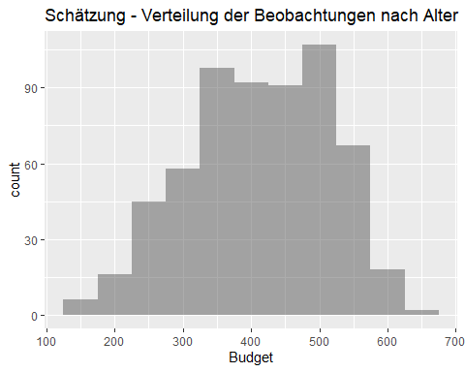

## Punktwolken

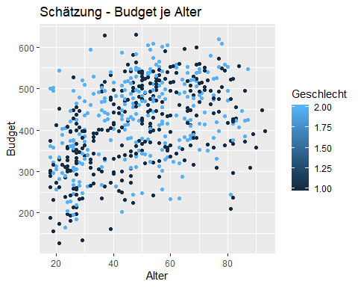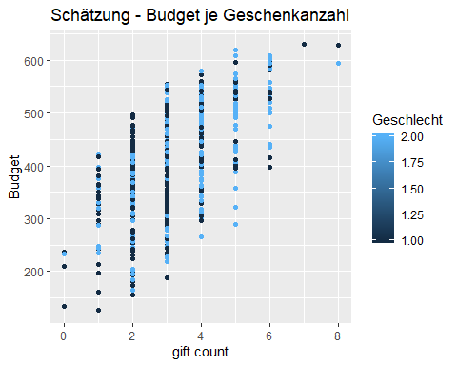

# Fazit

Best analysis ever! 10 outta 10. Would analyse again